UNIversidade federal do Paraná

MATHEUS SOCOLOSKI VELHO

PROJETO E DESENVOLVIMENTO DE UM APLICATIVO móvel FOCADO NA PREPARAÇÃO DE ESTUDANTES PARA O ENEM

CURITIBA
2018

MATHEUS SOCOLOSKI VELHO

projeto e desenvolvimento de um aplicativo móvel FOCADO NA PREPARAÇÃO DE ESTUDANTES PARA O ENEM

Monografia apresentada como requisito parcial à obtenção do grau de Especialista em Engenharia de Software, no Curso de Pós-Graduação em Engenharia de Software, Setor de Tecnologia, da Universidade Federal do Paraná.

Orientador: Prof. Dr. Jaime Wojciechowski

curitiba
2018

SUMÁRIO

1 Introdução 3
1.1 JUSTIFICATIVA 3
1.2 Objetivos 3
1.2.1 Objetivo Geral 3
1.2.2 Objetivos Específicos 3
2 revisão de literatura 5
2.1 Enem 5
2.2 UML 6
2.3 JAVA 7
2.4 mysql 7
2.5 webservice 8
2.6 android 9
3 MATERIAIS E MÉTODOS 10
4 cronograma 11
Referências 12

Introdução
Os aplicativos para smartphones são uma realidade presente intensamente nos dias atuais. No que diz respeito à área educacional, existe uma infinidade de opções que um desenvolvedor pode explorar para trazer uma experiência agradável ao usuário.
O presente projeto prevê o desenvolvimento de um aplicativo focado na preparação de estudantes para o Exame Nacional do Ensino Médio (Enem). Através de um sistema de perguntas e respostas, o intuito é fazer com que o aluno consiga aprender ao mesmo tempo em que se diverte, com praticidade e eficiência.
Existirão vários incentivos ao estudo, como um ranking de estudantes e um sistema de conquistas que é preenchido de acordo com a evolução do aprendizado. Este projeto irá demonstrar a valorosa contribuição que a evolução das tecnologias de comunicação pode fornecer à humanidade quando empregadas da maneira correta.

JUSTIFICATIVA
Esta pesquisa se justifica pela grande demanda de aplicativos que auxiliem nos estudos nos tempos atuais, tendo em vista que em 2017 mais de sete milhões de estudantes prestaram o exame.

Objetivos

Objetivo Geral
Desenvolver um aplicativo para dispositivos móveis que sirva como ferramenta de apoio para que estudantes se preparem para as provas do Enem. Também faz parte dos objetivos a criação de um sistema de gerenciamento para a administração dos dados que serão fornecidos aos usuários através do aplicativo.

Objetivos Específicos
Os objetivos específicos do trabalho são:
- Elaborar o aplicativo para auxiliar os alunos nos estudos para a prova do Enem;
- Devenvolver o painel gerencial para que os administradores possam controlar as informações disponibilizadas pelo aplicativo;
- Documentar o sistema conforme os padrões estabelecidos pela Unified Modeling Language (UML);
- Possibilitar que o estudante responda questões separadas pelas quatro grandes áreas de conhecimento existentes no Enem;
- Disponibilizar a visualização de informações complementares de acordo com o desempenho dos estudantes, sendo elas: ranking, conquistas e estatísticas.

revisão de literatura

Enem
Segundo o Ministério da Educação (2018), o Enem foi criado em 1998 com o intuito de analisar o desempenho dos estudantes brasileiros ao fim da jornada escola básica:
O Enem é utilizado como critério de seleção para estudantes que pretendem concorrer a uma bolsa no Programa Universidade para Todos (ProUni). Além disso, cerca de 500 universidades já usam o resultado do exame como critério de seleção para o ingresso no ensino superior, seja complementando ou substituindo o vestibular. (MINISTÉRIO DA EDUCAÇÃO, 2018)
Santos (2015, p. 13) discorre sobre métodos de estudo e preparação para vestibulares:
É consenso entre os especialistas de que resolver questões de provas anteriores é, comprovadamente, um dos métodos mais eficazes de preparação para concursos e vestibulares. Para as provas do ENEM não pode ser diferente. É fazendo que se aprende, Como diz o filósofo Aristóteles, a virtude é um hábito. Quanto mais treinamento você fizer, mais preparado você vai estar para o dia do Exame e, portanto, será um vitorioso na prova. Tenha motivação e foco que o resultado virá como consequência. (SANTOS, 2015, p. 13)
Outro método de entrada em universidades para estudantes que participam do Enem é o Sistema de Seleção Unificado (Sisu). Segundo o Ministério da Educação (2018), “o Sisu é o sistema informatizado do Ministério da Educação por meio do qual instituições públicas de ensino superior oferecem vagas a candidatos participantes do Enem”.
Conforme informações divulgadas pelo Instituto Nacional de Estudos e Pesquisas Educacionais Anísio Teixeira (INEP) (2017), “o Exame Nacional do Ensino Médio (Enem) teve 7.603.290 inscritos para sua edição de 2017 (...)”. Este número corrobora o expressivo potencial de um aplicativo desenvolvido visando os estudantes focados neste exame.

UML
Para Ramos (2006, p. 8) “a UML (Unified Modeling Language, ou, traduzindo, Linguagem de Modelagem Unificada) é uma linguagem que serve para especificar, construir, visualizar, e documentar os artefatos de um sistema de software”.
A construção de sistemas de informação complexos pode ser comparada à de sistemas habitacionais, sendo igualmente preciso um planejamento desde o início para que todos os pontos se encaixem no final. Em resumo, o planejamento de um software gira em torno da concepção de um modelo que proporciona inúmeras facilidades aos desenvolvedores, tais como: gerenciamento da complexidade, comunicação entre pessoas envolvidas, redução de custos e previsão do comportamente futuro do sistema. (BEZERRA, 2015)
Um esquema é a especificação de um modelo por meio de uma determinada linguagem, a qual pode ser formal ou informal (por exemplo, a linguagem natural), textual ou gráfica. Quando a representação do esquema é gráfica, nós a chamamos, usualmente, de diagrama. Como exemplos de esquemas e diagramas, temos o esquema relacional do modelo de dados de um sistema de crédito bancário e o diagrama de classes de um sistema de controle de estoque. (RAMOS, 2006, p. 21)
Figura 1 - Diagramas da UML
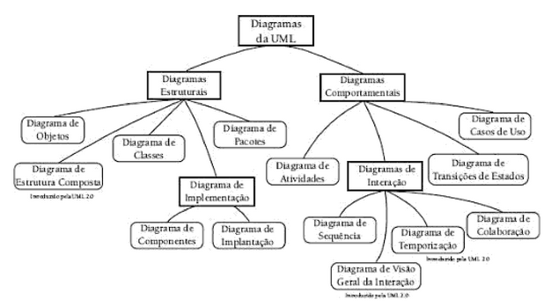
Fonte: BEZERRA (2015)

Os diversos documentos produzidos durante a criação de um projeto são chamados de artefatos de software. A existência de vários tipos de diagramas é justificável tendo em vista que cada um deles demonstra uma perspectiva específica do sistema que está sendo modelado, embora seja importante frisar que em muitos casos nem todas as representações gráficas são necessárias. (BEZERRA, 2015)

JAVA
De acordo com Somera (2006, p. 6), “o Java foi desenvolvido pela Sun Microsystems, em 1991, como parte do projeto de investigação Greem, que tinha por objetivo criar um software para dispositivos eletrônicos”.
Além de sua comprovada eficiência, a tecnologia Java se mostra interessante por sua versatilidade nos mais diversos tipos de dispositivos, conforme a explanação de Serson (2007, p. 1):
Sua versatilidade, eficiência, portabilidade de plataforma e segurança fazem dela a tecnologia ideal para a computação em rede, de modo que, hoje, a tecnologia Java está presente em mais de dois bilhões e meio de dispositivos: mais de 700 milhões de PCs, 708 milhões de telefones celulares e outros dispositivos portáteis e 1 bilhão de smart cards, além de set-top boxes, impressoras, webcams, jogos, sistemas de navegação para automóveis, terminais lotéricos, dispositivos médicos, estações de pagamento de estacionamento etc. (SERSON, 2007, p. 1)
Segundo Somera (2006, p. 6), “a tecnologia Java é um portifólio de produtos estruturados no poder das redes e na ideia de que um mesmo software deveria funcionar em diferentes tipos de sistemas e dispositivos”. Estas palavras corroboram o conceito de que esta tecnologia foi desenvolvida com o intuito de permitir o desenvolvimento de programas para uma gama maior de componentes de maneira mais simples do que a disponível na época.
O presente trabalho se baseia no paradigma da programação orientada a objetos. Neste contexto, a linguagem Java se mostra uma escolha plausível, tendo em vista que a mesma utiliza esse tipo de metodologia, garantindo aos programadores a possibilidade de desenvolver programas flexíveis e modulares com o reaproveitamento de códigos já criados. (SOMERA, 2006)

mysql
É inegável que o mercado dos dias atuais consome informações em uma proporção gigantesca. Todos os dias, toneladas de dados são geradas das mais diversas formas e nos mais diversos dispositivos. Estes dados precisam ser armazenados de maneira organizada com a finalidade de permitir que os mesmos sirvam como referência para consultas práticas. (JOBSTRAIBIZER, 2010)
Um banco de dados consiste em uma porção de informações armazenadas digitalmente em um computador. Quanto usadas de forma ordenada, essas informações podem revelar informações deveras importantes e sensíveis, razão esta pela qual uma base de dados deve ser seguro contra o acesso de pessoas não autorizadas. (LOBO, 2008)
Para fazer um aplicativo gravar informações em um banco de dados o desenvolvedor precisa utilizar um SGDB (Sistema de Gerenciamento de Banco de Dados), conforme explica Milani (2006, p. 22):
O MySQL é um servidor e gerenciador de banco de dados (SGDB) relacional, de licença duplca (sendo uma delas se software livre), projetado inicialmente para trabalhar com aplicações de pequeno e médido portes, mas hoje atendendo a aplicações de grande porte e com mais vantagens do que seus concorrentes. Possui todas as características que um banco de dados de grande porte precisa, sendo reconhecido por algumas entidades como o banco de dados open source com maior capacidade para concorrer com programas similares de código fechado, tais como SQL Server (da Microsoft) e Oracle. (MILANI, 2006, p. 22)
Jobstraibizer (2010, p. 7) cita que o MySQL possui “compatibilidade total com diversas linguagens de programação, como Java [...]”. Levando em consideração que o Java foi escolhido como linguagem de desenvolvimento deste projeto, o MySQL surge como uma ótima opção para a persistência dos dados.

webservice
Segundo a concepção de Neto e Abílio (2006, p. 10), “os Web Services surgiram como consequência natura da utilização da Internet”.
O navegador Web tornou-se o cliente universal da Internet para ser usado por seres humanos, como um ambiente onde se constrói interface com o usuário. Este fato provocou o surgimento de várias soluções, no lado servidor, para a construção de aplicações que são capazes de extrair dados de várias fontes e disponibilizá-los através desse cliente. (NETO; ABÍLIO, 2006, p. 10)
Em suma, um web service nada mais é do que uma tecnologia utilizada na integração de diversos tipos de sistemas computacionais, independentemente das linguagens de programação utilizadas, tanto para o envio quanto para o recebimento de informações. (GOMES, 2014)

android
O Android é um sistema operacional desenvolvido para ser utilizado em dispositivos móveis, construído com o intuito de permitir que os programadores possam utilizar ao máximo todas as funções que um smartphone oferece. Um grande diferencial desta tecnologia é o fato de ser open source, possibilitando o acréscimo de inovações na medida em que estas forem despontando. (PEREIRA; SILVA, 2009)
Outro ponto muito positivo do uso do Android para o desenvolvimento de aplicativos é a facilidade com que os projetos podem ser disponibilizados para o público, conforme corroboram Burton e Felker (2014, p. 9):
Nunca foi tão fácil para os desenvolvedores Android ganharem dinheiro desenvolvendo aplicativos. Os usuários Android confiam no Google. Como seu aplicativo reside na Google Play Store – controlado pelo conglomerado – muitos usuários Android supõe que seu aplicativo é confiável também. (BURTON; FELKER, 2014, p. 9)
Pereira e Silva (2009, p. 4) citam que o a plataforma Android “é composta por um conjunto de ferramentas que atua em todas as fases do desenvolvimento do projeto, desde a execução até a criação de softwares específicos”. Esta afirmação completa a ideia de Burton e Felker (2014, p.10) de que “por causa de todas as interfaces de programação do aplicativo (APIs) que vêm no Android, você pode desenvolver facilmente aplicativos cheios de recursos em um intervalo de tempo relativamente curto”.
Burton e Felker (2014, p. 13) discorrem ainda sobre a linguagem de programação utilizada pelo Android:
Os aplicativos Android são escritos em Java – não a versão completa do Java, que é familiar para os desenvolvedores que usam a plataforma Java Enterprise Edition (J2EE), mas um subconjunto de bibliotecas Java que são específicas do Android. Esse subconjunto do Java exclui as classes que não são adequadas para os dispositivos móveis. Se você tiver experiências no Java, deverá sentir-se em casa ao desenvolver aplicativos no Android. (BURTON; FELKER, 2014, p.13)
Tendo em vista a escolha do Java como linguagem de programação para a versão World Wide Web (WEB) deste projeto e as referências acima apresentadas, a escolha do Android como tecnologia para o desenvolvimento do aplicativo móvel se mostra plausível.

MATERIAIS E MÉTODOS
O projeto aqui descrito prevê a utilização de UML para a modelagem e planejamento do sistema, além do desenvolvimento de três módulos de software, sendo:
Painel Administrativo: a área gerencial será desenvolvida utilizando a tecnologia Java WEB como principal linguagem, fazendo-se valer também de Hyper Text Markup Language (HTML), Cascade Style Sheet (CSS) e JavaScript;
Webservice: este módulo irá utilizar Java para gerenciar a comunicação entre o aplicativo Android e o banco de dados através da tecnologia JavaScript Object Notation (JSON);
Aplicativo Android: o último módulo é o aplicativo que será utilizado pelos usuários em geral, que também será desenvolvido utilizando a tecnologia Java.
No que se refere à persistência dos dados, a tecnologia utilizada será o MySQL. É válido lembrar que todas as ferramentas aqui descritas possuem licença gratuita para livre utilização em trabalhos e projetos acadêmicos.

Cronograma
Tabela 1 - Cronograma de Atividades
 | Análise do Sistema | Desenvolvimento | Monografia
Novembro/2017
Dezembro/2017
Janeiro/2018
Fevereiro/2018
Março/2018
Abril/2018
Maio/2018
Junho/2018
Julho/2018
Agosto/2018
Setembro/2018
Outubro/2018
Fonte: O autor
.

apresentação do sistema

Referências
BEZERRA, E. Princípios de análise e projeto de sistemas com UML. 3. ed. Rio de Janeiro: Elsevier, 2015.
BURTON, M.; FELKER, D. Desenvolvimento de aplicativos Android para leigos. Rio de Janeiro: Alta Books, 2014.
GOMES, D. A. Web services SOAP em Java: Guia prático para o desenvolvimento de web services em Java. 2. ed. São Paulo: Novatec Editora, 2014.
INSTITUTO NACIONAL DE ESTUDOS E PESQUISAS EDUCACIONAIS ANÍSIO TEIXEIRA (INEP). Disponível em: <http://portal.inep.gov.br/artigo/-/asset_publisher/B4AQV9zFY7Bv/content/enem-2017-tem-7-6-milhoes-de-inscritos/21206>. Acesso em: 02 abr. 2018.
JOBSTRAIBIZER, F. Criação de Banco de Dados com MySQL. São Paulo: Digerati Books, 2010.
LOBO, E. Curso Prático de MySQL. São Paulo: Digerati Books, 2008.
MILANI, A. MySQL: guia do programador. São Paulo: Novatec Editora, 2006.
MINISTÉRIO DA EDUCAÇÃO (MEC). Disponível em: <http://portal.mec.gov.br/enem-sp-2094708791>. Acesso em: 02 abr. 2018.
MINISTÉRIO DA EDUCAÇÃO (MEC). Disponível em: <http://sisu.mec.gov.br/inicial>. Acesso em: 02 abr. 2018.
NETO, A. ABÍLIO, J. Web services em Java. Rio de Janeiro: Brasport, 2006.
PEREIRA, L. C. O.; SILVA, M. L. da. Android para desenvolvedores. Rio de Janeiro: Brasport, 2009.
RAMOS, R. A. Treinamento prático em UML. São Paulo: Digerati Books, 2006.
SANTOS, L. A. dos. Filosofia em questões. São Paulo: Biblioteca24horas, 2015.
SERSON, R. R. Programação orientada a objetos com Java. Rio de Janeiro: Brasport, 2007.
SOMERA, G. Treinamento Profissional em Java. São Paulo: Digerati Books, 2006.

APÊNDICE A – DIAGRAMAS DE CASOS DE USO
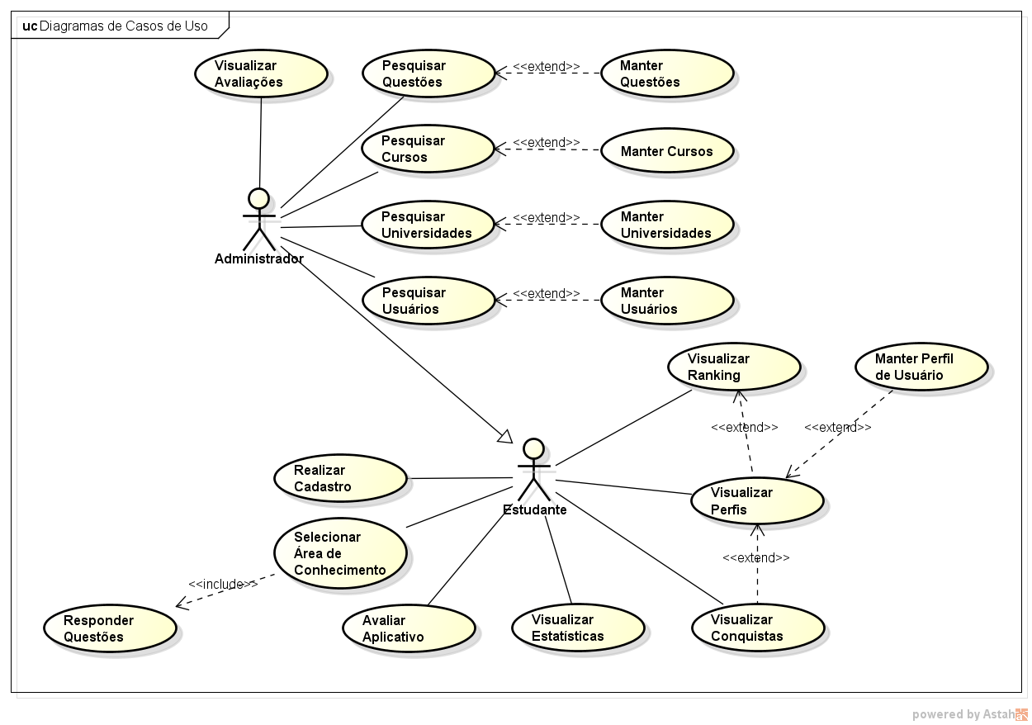
Fonte: O autor

APÊNDICE B – ESPECIFICAÇÕES DE CASOS DE USO

Nome do UC |  | UC001 – Visualizar Avaliações
Descrição |  | Este caso de uso descreve o funcionamento da visualização de avaliações dos usuários.
Pré-condições |  | Estar logado no sistema e ter acesso como administrador.
Pós-condições |  | Após o fim normal deste caso de uso o sistema deve:  Exibir a lista de avaliações recebidas.
Ator Primário |  | Administrador
Fluxo de Eventos Principal | 1. Lista | 1.1 O sistema realiza a busca no banco de dados e carrega a lista de visualização.  1.2 O sistema exibe a tela.  1.3 O administrador preenche o campo ‘Palavra-chave’.  1.4 O sistema carrega a lista filtrada e exibe na tela.  1.5 O caso de uso é finalizado.
Fonte: O autor

Nome do UC |  | UC002 – Pesquisar Questões
Descrição |  | Este caso de uso descreve a tela de lista de questões.
Pré-condições |  | Estar logado no sistema e ter acesso como administrador.
Pós-condições |  | Após o fim normal deste caso de uso o sistema deve:  Exibir a lista de questões cadastradas.
Ator Primário |  | Administrador
Fluxo de Eventos Principal | 1. Lista | 1.1 O sistema realiza a busca no banco de dados e carrega a lista de visualização.  1.2 O sistema exibe a tela.  1.3 O administrador preenche o campo ‘Palavra-chave’.  1.4 O sistema carrega a lista filtrada e exibe na tela.  1.5 O caso de uso é finalizado.
Fluxo de Eventos Principal | 2. Inserção | 2.1 O administrador pressiona o botão ‘Nova Questão’.  2.2 O sistema executa o Caso de Uso UC003.
Fluxo de Eventos Principal | 3. Alteração | 3.1 O administrador pressiona o ícone de alteração na linha do registro.  3.2 O sistema executa o Caso de Uso UC003 passando o registro selecionado como parâmetro.
Fonte: O autor

Nome do UC |  | UC003 – Manter Questões
Descrição |  | Este caso de uso descreve a tela de manutenção de questões.
Pré-condições |  | Estar logado no sistema e ter acesso como administrador.
Pós-condições |  | Após o fim normal deste caso de uso o sistema deve:  Gravar as informações da questão no banco de dados;  Gravar as informações das alternativas da questão no banco de dados.
Ator Primário |  | Administrador.
Fluxo de Eventos  Principal | 1. Inserção | 1.1 O sistema carrega os campos ‘Área de Conhecimento’ e ‘Status’.  1.2 O sistema exibe a tela.  1.3 O administrador seta os campos ‘Área de Conhecimento’, ‘Status’ e ‘Descrição’.  1.4 O administrador preenche os campos das alternativas e seleciona uma como correta.  1.5 O administrador pressiona o botão ‘Gravar’.  1.6 O sistema grava as informações no banco de dados.  1.7 O sistema executa o Caso de Uso UC002.  1.8 O caso de uso é finalizado.
Fluxo de Eventos  Principal | 2. Alterção | 2.1 O sistema carrega os campos ‘Área de Conhecimento’ e ‘Status’.  2.2 O sistema preenche os campos ‘Área de Conhecimento’, ‘Status’ e ‘Descrição’ conforme parâmetros recebidos.  2.3. O sistema preenche os campos de alternativas conforme parâmetros recebidos.  2.4 O sistema exibe a tela.  2.5 O administrador seta os campos ‘Área de Conhecimento’, ‘Status’ e ‘Descrição’.  2.6 O administrador preenche os campos das alternativas e seleciona uma como correta.  2.7 O administrador pressiona o botão ‘Gravar’.  2.8 O sistema grava as informações no banco de dados.  2.9 O sistema executa o Caso de Uso UC002.  2.10 O caso de uso é finalizado.
 | 3. Cancelar | 3.1 O administrador pressiona o botão ‘Cancelar’.  3.2 O sistema executa o Caso de Uso UC002.
Fluxos de Exceção | E1. Um ou mais campos dentre ’Área de Conhecimento’, ‘Status’ e ‘Descrição’ estão em branco | - O sistema exibe a mensagem ‘O preenchimento de todos os campos é obrigatório’.  - O caso de uso é reiniciado.
Fluxos de Exceção | E2. Não há nenhuma alternativa marcada como correta | 2.1 O sistema exibe a mensagem: ‘A marcação de uma alternativa como correta é obrigatória’.  2.2 O caso de uso é reiniciado.
Fluxos de Exceção | E3. Não foram cadastradas cinco alternativas | 3.1 O sistema exibe a mensagem: ‘O preenchimento de cinco alternativas por questão é obrigatório!’.  3.2 O caso de uso é reiniciado.
Fluxos de Exceção | E4. Mais de uma alternativa marcada como correta | 4.1 O sistema exibe a mensagem: ‘Não é possível marcar duas alternativas como correta.’.  4.2 O caso de uso é reiniciado.
Regras de Negócio | R1. Combo da Área de Conhecimento | 1.1 O campo área de conhecimento deve ser preenchido com as áreas cadastradas no banco de dados.
Regras de Negócio | R2. Combo do status | 2.1 O campo status deve ser preenchido com os valores ‘Ativa’ e ‘Inativa’.

APÊNDICE C – DIAGRAMA FÍSICO DO BANCO DE DADOS
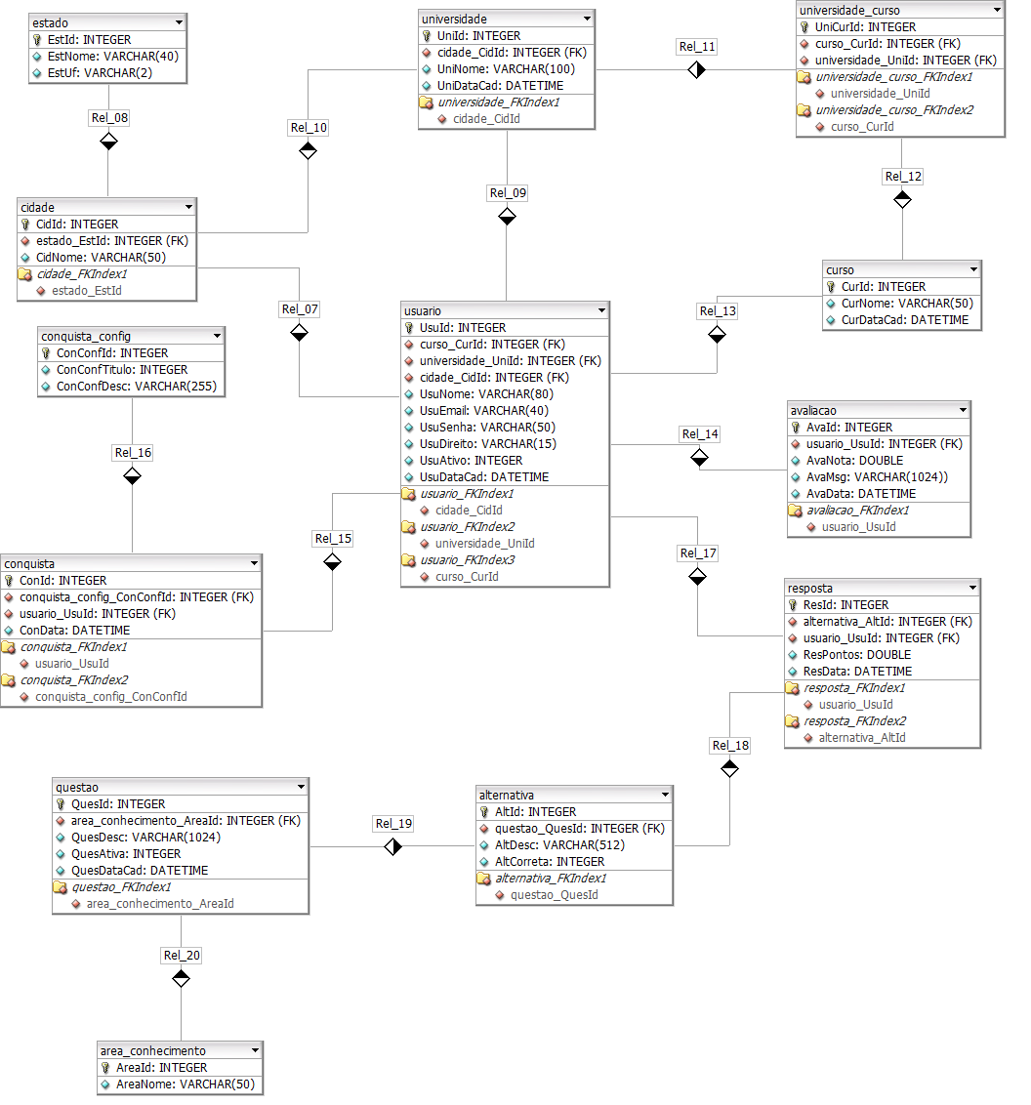
Fonte: O autor

APÊNDICE D – DIAGRAMA DE CLASSES

APÊNDICE E – DIAGRAMAS DE SEQUÊNCIA

